Лісова стежина – молодіжний стиль
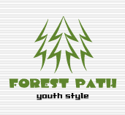

Зелений (здоровий) – молодіжна культура
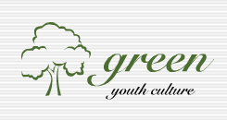

Швейний магазин (майстерня) - саме Твій розмір!
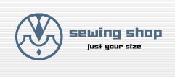

Лісовий бродяга – молодіжна культура
